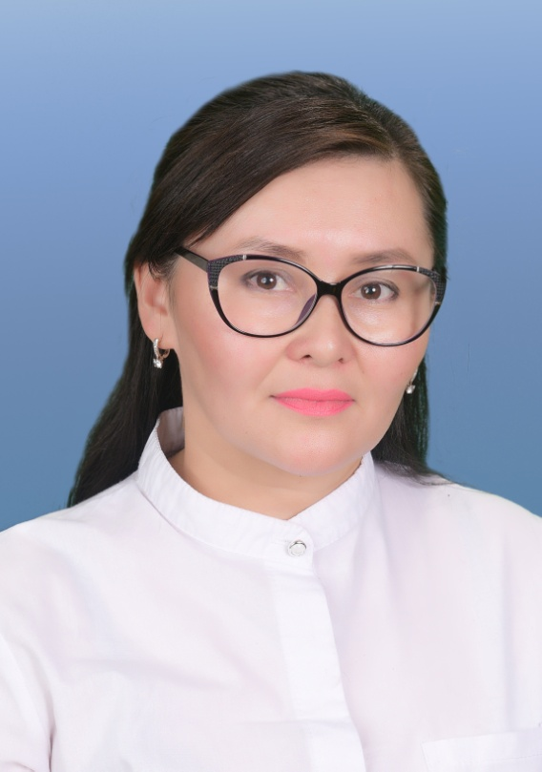

**«Ұрпақ тәрбиесі – баршаға ортақ»**

Қойшыбаева Анар Әлбатырқызы

Алматы қаласы

МКҚК «№74 балабақша» әдіскері

Еліміздің болашағы жас ұрпақты тәрбиелеу мектепке дейінгі мекемелерден бастау алады. Мектепке дейінгі тәрбиелеу мен білім беру баланың ғана емес еліміздің болашағын қалайтынын естен шығармауымыз керек. Тәрбие саласын бүгінгі күн талабына сай ұйымдастыруды өз міндетіміз деп біліп, әр күнді балалармен қызықты өткізу үшін, түрлі жаңа заманауи технологиялар мен әдіс-тәсілдерді қолдануда біздің ұжым белсенділік танытуда. Тәрбиешілердің тәрбиелеу үрдісінде жаңа көзқараспен қарауы қуантарлық жайт. Көзі ашық көкірегі ояу педагогтар біріге отырып «Бір жеңнен қол, бір жағадан бас» шығарып болашақ ұрпақ тәрбиелеуге өз үлестерін қосуда. Әрбір педагогтың шығармашылық жұмыстарының шыңдалуына көмек көрсетілді. Педагог тәрбиешілердің мектепке дейінгі тәрбиелеу мен оқытудың бағдарламаларын тиімді пайдалануда, олардың кәсіби шеберліктерін шыңдап, шығармашылықпен еңбек етуіне бағыт беруде, қәзіргі заманға сай инновациялық бағытта дұрыс ұйымдастыра білуі әдіскердің іскерлігіне тікелей байланысты болмақ. Қәзіргі таңда бәсекеге лайықты ұрпақ тәрбиелеу ісі белгілі бір салада білімді болуды, тез өзгеріп отыратын өмірде нәтижелі жұмыс істеуді талап етеді.

Педагог ұйымдастырушы ретінде әдіскерге тек педагогика, психология саласында ғана емес, ғылымның өнер, мәдениет, этика тағы басқа саласында да білімін жетілдіріп, үздіксіз шығармашылық ізденісте болу қажеттілігі туындайды. Жаңа заманға лайық бәсекеге қабілетті педагог-әдіскер өз іс-әрекетінде жаңа идеяларды жүзеге асыруда әрқашан ұжымның даму динамикасын ескере отырып, олардың іс-әрекетін мақсатты түрде басқаруды ұйымдастыру, жобалау және жоспарлай білу іскерлігін игеру қажет. Әдіскер педагогикалық іс-шараларды ұйымдастыруда тәжірибелі тәрбиешілермен, арнайы (психолог, логопед) педагог мамандармен ақылдасып, олардың ұсыныстары мен сыни көзқарастарының ескеріп тәжірибесі мен мен білімін қолдау қашанда оң нәтижесін беретінін айтқым келеді. Мектепке дейінгі ұйымдарда инновациялық іс-тәжірибе педагогикалық шеберхана , әдістемелік көрмелер, шығармашылық есеп беру, ашық көріністер, көрсетілімдер арқылы жүзеге асырылады.

Әдіскер өзінің де ұжымдағы педагог тәрбиешілердің де өзіндік «портфолиосы» болуын қарастырады. Өзіндік портфолио ол тек педагогтың өз іс-әрекетінің нәтижесі мен процесін өзіндік бақылауы, яғни кәсіптік дамуы болып табылады. Кәсіптік портфолионы құру кез-келген педагогтың негізгі іс-әрекеті болуы шарт. Портфолио педагогтарға тәжірибелік іс-әркект нәтижелерін көқрсетуге, өзінің кәсіби құзыреттілігін бағалауға және өз жұмысына салыстырмалы талдау жасауға мүмкіндік береді. Педаготарды жаңа заман талабына сай жолдармен оқытуға бағытталған әдістемелік жұмыс олардың білімдерінің жоғарылауына, балалармен жұмыс жүргізу барысында жаңа тәсілдер таңдауға, зерттеу және шығармашылық мүмкіндіктерін анықтауға жағдай туғызады, ал ең маңыздысы өздігімен кәсіби деңгейлерін көт еріп, мамандықтарына дегн қызығушылықтарын арттырапды. Сонымен қатар, инновация тек қана педагогтардың кәсіби шеберліктігін жоғарлату емес, әр педагогтың әлеуметтік және рухани деңгейінің жоғарылағандығын көрсетеді. Әдіскердің жұмысы барлық жағынан өзара байланысып және мектепке дейінгі ұйымдарда тәрбиелеу, оқыту жұмыстарына инновациялық технологияларды енгізуге мүмкінлік береді.

Ұрпақтан ұрпаққа жалғасып келе жатқан тағылым көнермей, заман ағымымен өзгеріп жетіліп отырады. Сана сезімді, ар ұяттың аражігін айқындайтын игі дәстүрді көненің көзіндей сақтап, келер ұрпақтың бойына сіңіретін білімді де білікті ұстаздар қауымы. Қазақ халқының даналығы-тәрбие тағылымының тамыры терең әрі таусылмас қазынасы. Осынау даналықты өнеге тұтқан жаңашыл педагогтар тәрбие иірімдерін бүлдіршіндердің жүрек түкпірі мен жан дүниесіне ұялатуда. Олар қайратты да жігерлі, ибалы да инабатты, батыл ұрпақ тәрбиелейтіндігіне сенемін.